- Absolute Zellbezüge
FB 03 Heidelberger Str. - Heizung (N 01)
Berechnen Sie die Kosten, für die jweils verbrauchten Einheiten und rechnen Sie aus, welche Gesamtkosten für die jeweiligen Wohnungen anfallen.
- Die Kosten ergeben sich aus den Einheiten und dem Preis pro Einheit
- Die Pauschale errechnet sich aus der Summe der Grundgebühren, der Wartung (pauschal) und dem Strom (pauschal)
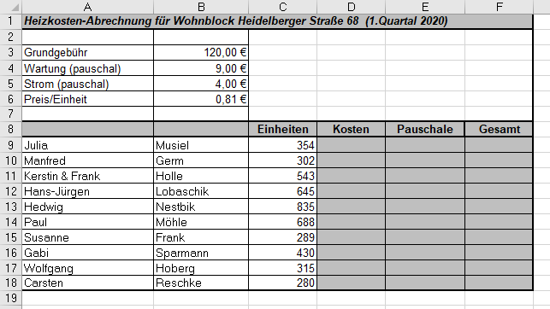

Für Notizen:

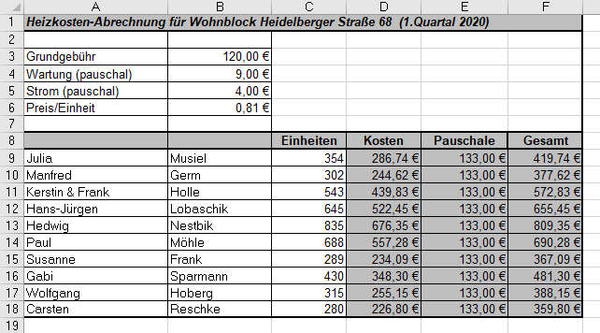

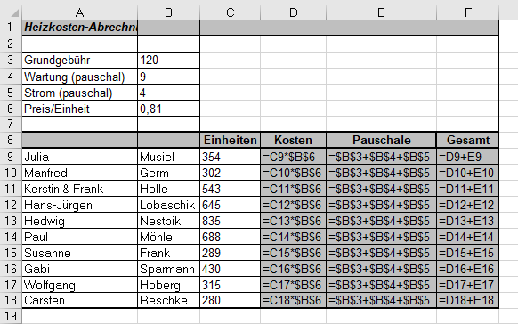

Für Notizen:

